Bijlage 4.2 - module Van inzicht naar inzet
Kwaliteitskader 3 perspectieven
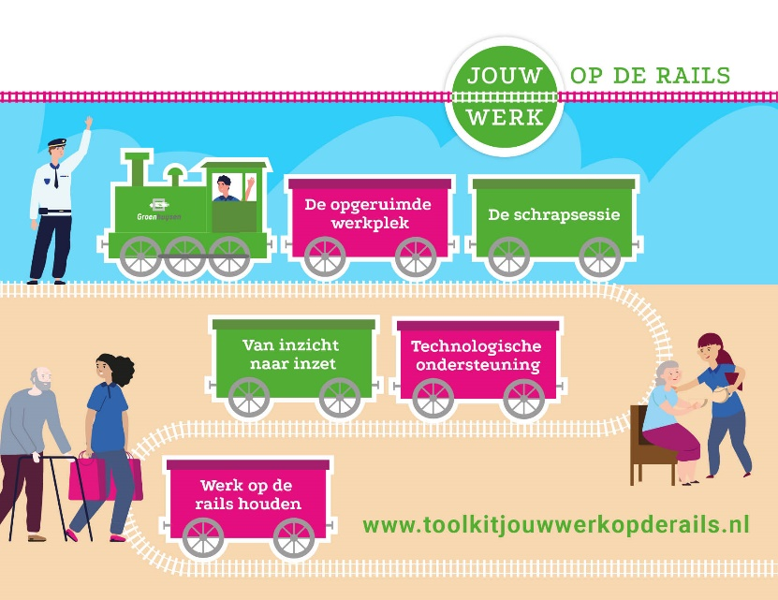

Met dit kwaliteitskader kijken we vanuit
3 perspectieven naar ons werk:
- Cliënten
- Medewerkers
- De organisatie

Stap 1: vul onderstaande 5 schema’s in

 | JA,  waarom wel en  wat zien we dan? | NEE,  waarom niet en  wat is hierin wenselijk?
De normen van het kwaliteitskaders zijn bekend;
Wet- en regelgeving waar organisaties aan moeten voldoen is bekend
Cliëntperspectief
Onze cliënten hebben altijd volledig eigen regie
De zorgvraag en zorgbehoefte van de cliënt is vertaald naar een individueel dagritme

(vervolg cliëntperspectief) | JA,  waarom wel en  wat zien we dan? | NEE,  waarom niet en  wat is hierin wenselijk?
De zorgvraag en zorgbehoefte van de cliënt is vertaald naar een individueel welzijnsplan
We zijn betrokken bij onze cliënten

Tijdens de dag en avond is er permanent iemand in de huiskamer of gemeenschappelijke ruimte om de aanwezig bewoners de benodigde aandacht en nabijheid te bieden en toezicht te houden.
Tijdens de zorg en ondersteuning bij intensieve zorgmomenten (zoals opstaan, naar bed gaan, intake en rond het sterven) zijn minimaal twee zorgverleners beschikbaar om deze taken te verrichten
De veranderende zorgvraag en zorgbehoefte is duidelijk voor alle teamleden
De effecten van de veranderende zorgvraag en zorgbehoefte is voor alle teamleden duidelijk
Voor cliënten en familie is duidelijk wie de aanspreekpunten / EVV-ers zijn
De aanspreekpunten / EVV-ers zijn evenredig verdeeld onder de teamleden

(vervolg cliëntperspectief) | JA,  waarom wel en  wat zien we dan? | NEE,  waarom niet en  wat is hierin wenselijk?
Wanneer een bewoner de ruimte moet verlaten is er iemand aanwezig om dit op te vangen. Dit kwaliteitskader vraagt wel nadrukkelijke aandacht voor de afbakening tussen professionele verantwoordelijkheid en de inzet van familie en vrijwilligers
Er zijn afspraken vastgelegd over multidisciplinair teamoverleg en teamleren. Deze afspraken worden regelmatig geëvalueerd met de betrokken medewerkers en waar nodig aangepast. Er is voldoende tijd voor het MDO beschikbaar

 | JA,  waarom wel en  wat zien we dan? | NEE,  waarom niet en  wat is hierin wenselijk?
Personele inzet en functieprofielen
Het rooster is een afgeleide van de zorgvraag en zorgbehoefte van de cliënten en hun wenselijk dagritme
De roosterafspraken zijn helder / duidelijk en worden op eenduidige wijze ingevuld
De roosterafspraken zijn helder / duidelijk en worden op eenduidige wijze ingevuld
Er zijn voldoende regelmogelijk-heden om mijn prive wensen in te vullen in het dienstrooster
Prive problemen in relatie tot regelmogelijkheden voor het werk worden vertaald naar concrete afspraken en (evaluatie) periode
Afspraken van rooster aanpassingen worden afgestemd op de effecten voor het rooster van de overige teamleden
Afspraken van rooster aanpassingen op basis van privé-omstandigheden worden helder gecommuniceerd
We hebben duidelijke functie-profielen en iedereen is binnen zijn functieprofiel volledig deskundig
We hebben voldoende vaste en stabiele teams die onze cliënten kennen

(vervolg personele inzet en functieprofielen) | JA,  waarom wel en  wat zien we dan? | NEE,  waarom niet en  wat is hierin wenselijk?
We zijn flexibel in de aanpassing van personele inzet op basis van (veranderende) zorgvraag van de cliënt
Er is voldoende continuïteit in onze personele inzet waardoor we voldoende veiligheid bieden
In iedere dagdienst (ook in het weekend) is er per groep iemand aanwezig die de juiste kennis en competenties heeft om separaat van de zorgtaken aandacht te besteden aan zingeving / zinvolle dag-invulling van cliënten.
In een werkdag is voldoende regelruimte om invulling te geven aan administratie taken
Er wordt invulling gegeven aan de functies volgens het vastgestelde functieprofiel en teamleden worden hierop actief gestimuleerd
In een werkdag is voldoende regelruimte om invulling te geven aan leren en ontwikkelen/klinische lessen/casuïstiekbespreking
De functieprofielen en het onderscheid in taken en verantwoordelijkheden zijn duidelijk
De Landelijk vastgestelde functieprofielen zijn voor iedereen duidelijk (helpende / verzorgende / (HBO) vpk, huishouding, welzijn en facilitair)

 | JA,  waarom wel en  wat zien we dan? | NEE,  waarom niet en  wat is hierin wenselijk?
Leren en ontwikkelen
Teamleden hebben voldoende (theoretische) kennis en vaardigheden om hun werk uit te kunnen voeren
Er zijn voldoende scholings- en ontwikkelingsmogelijkheden (feedback, intervisie, reflectie en scholing).
Er is een inwerkprogramma voor nieuwe medewerkers

Teamleden worden voldoende gestimuleerd om mee te denken in beleidsontwikkelingen
Teamleden hebben voldoende invloed in de werving van nieuwe teamleden
Functioneren wordt gestructureerd besproken (jaargesprek)

 | JA,  waarom wel en  wat zien we dan? | NEE,  waarom niet en  wat is hierin wenselijk?
ZZP’s
Onze personele inzet is afgestemd op de zorgvraag / zorgbehoefte van de cliënt (ZZP-indicaties)
De ZZP-indicaties in relatie tot het financiële kader is duidelijk

Bij wijzigingen in ZZP-indicaties vindt aanpassing van het rooster plaats
Inzet van ondersteunende diensten is gebaseerd op de ZZP-tool
Teamleden hebben invloed om alternatieven te bedenken voor de personele inzet gebaseerd op het financiële kader (ZZP-indicaties)
De ZZP-indicaties en bijbehorende kwalitatieve en kwantitatieve minimale bezettingseisen zijn duidelijk

 | JA,  waarom wel en  wat zien we dan? | NEE,  waarom niet en  wat is hierin wenselijk?
Familie en vrijwilligers
Familie en naasten worden actief benaderd om ondersteuning te geven in de zorg voor hun vader/moeder
Er wordt voldoende gebruik gemaakt van vrijwilligers
Vrijwilligers zijn voldoende toegerust om ondersteuning te bieden aan de zorgvraag/zorgbehoefte van de cliënten
Vrijwilligers zijn op de juiste momenten aanwezig

Stap 2: inventarisatieschema prioriteiten

Kijk naar de meest duidelijke ’NEE-uitkomsten’ (percentages), noteer deze in onderstaand schema en zet vervolgens de urgentie-matrix in om te komen tot een prioritering.
Inventarisatie schema (vanuit de perspectieven kolom NEE)
No. | Thema | Toelichting prioritering
1
2
3
4
5

Urgentie-matrix
